Практическое занятие № 1
Тема № 2 Аминокислоты, их строение и свойства. Белки.
Решение ситуационных задач по теме «Аминокислоты. Белки»
Цель и задачи изучения.
Цель – получение навыков в анализе химического состава сырья и пищевых продуктов, процессов, происходящих при обработке или усвоении в процессе пищеварения.
Задачи:
1. Освоение теоретических основ по химическому составу сырья и пищевых продуктов.
2. Определение процессов превращений при обработке сырья и усвоения готовой продукции.
3.Получить навыки расчета молекулярной массы белков и определения изоэлектрической точки.

Алгоритм выполнения практического задания:
- Изучить теоретический материал по учебникам и учебным пособиям, по краткому курсу лекции
- Выполнить задание
- Задать вопросы преподавателю в форуме

Требования к выполнению задания:
1. Объяснить процессы превращения белков молока при термической обработки.
2.Объяснить процесс растворимости белков.
3. Объяснить влияние белков на процесс усвоения витаминов.
4. Объяснить механизм процесса денатурации белков.
5. Обосновать действие белка на соли тяжелых металлов.

Теоретический материал.
Денатурация белков — термин биологической химии, означающий потерю белками их естественных свойств (растворимости, гидрофильности и др. ) вследствие нарушения пространственной структуры их молекул.
Под влиянием различных физических и химических факторов белки подвергаются свертыванию и выпадают в осадок, теряя нативные свойства. Денатурация часто приводит к тому, что в коллоидном растворе белковых молекул происходит процесс агрегации частиц белка в более крупные. Визуально это выглядит, например, как образование «белка» при жарке яиц.
При добавлении больших концентраций солей к раствору белка происходит дегидратация белковых частиц и снятие заряда, при этом белки выпадают в осадок. Степень выпадения белков в осадок зависит от ионной силы раствора осадителя, размера частиц белковой молекулы, величины ее заряда, гидрофильности. Разные белки осаждаются при различных концентрациях солей. Поэтому в осадках, полученных путем постепенного повышения концентрации солей, отдельные белки находятся в различных фракциях. Высаливание белков является обратимым процессом, и после удаления соли белок вновь приобретает природные свойства.
Изоэлектрической точкой белка называется определенная величина рН среды, при которой белок находится в виде нейтральных молекул (в изоэлектрическом состоянии), несущих равные количества положительных и отрицательных зарядов. При других концентрациях ионов водорода в растворе имеются преимущественно положительные и отрицательные ионы белка. Растворы белков в изоэлектрической точке наименее устойчивы и легко выпадают в осадок. Для большинства белков изоэлектрическая точка близка к нейтральной среде, но не вполне совпадает с ней, для многих белков она сдвинута в кислую сторону, а некоторые белки имеют изоэлектрическую точку при слабощелочной реакции среды. Определение изоэлектрической точки может быть сведено к определению рН раствора, при котором наблюдается наиболее быстрое и полное выпадение белка в осадок.

Примеры решения задач.
Задача. Что тяжелее: белок или его ген?
Решение: Пусть х – количество аминокислот в белке, тогда масса этого белка – 120х, количество нуклеотидов в гене, кодирующем этот белок, – 3х, масса этого гена – 345 × 3х. 120х < 345 × 3х, значит ген тяжелее белка.
Задача. Белок содержит 0,5% глицина. Чему равна минимальная молекулярная масса этого белка, если М глицина = 75,1? Сколько аминокислотных остатков в этом белке?
Решение: М_{min} = 75,1 : 0,5% · 100% = 15020 ; 15020 : 120 = 125 (аминокислот в этом белке)

Практическое занятие № 2
Тема № 4 Ферменты.
Решение ситуационных задач по теме «Ферменты»
Цель и задачи изучения.
Цель – получение навыков в решении задач по определению зависимости скорости реакции от участия фермента, описанию механизма действия ферментов. .
Задачи:
1. Освоение теоретических основ ферментативного катализа.
1.1.Изучите химическую природу ферментов, их сходство и различие с неорганическими катализаторами.
1.2.Изучите структурную организацию энзимов.
1.3.Изучите специфичность ферментов.
1.4.Изучите зависимость ферментативной реакции от температуры.
1.5.Изучите зависимость ферментативной активности от рН среды.
1.6.Изучите современную классификацию и номенклатуру ферментов.
2. Анализ воздействия ферментативных реакций на процессы переработки и хранения сырья и готовой продукции.
3.Получить навыки расчета скорости ферментативной реакции.

Алгоритм выполнения практического задания:
- Изучить теоретический материал по учебникам и учебным пособиям, по краткому курсу лекции
- Выполнить задание.
- Задать вопросы преподавателю в форуме
Требования к выполнению задания:
1. Дайте определение понятию «ферменты», перечислите доказательства белковой природы ферментов.
2. Что такое энергия активации? Вспомните, что катализатор приводит к уменьшению энергии активации процесса, в ходе чего скорость биохимической реакции в присутствие фермента возрастает. Заполните таблицу, отражающую сходства и различия ферментов и неорганических катализаторов.
Свойства | Ферменты | Неорганические катализаторы
Сравнение влияния на скорость реакции
Влияние на подвижное равновесие
Снижение энергии активации
Адсорбция на поверхности
Образование промежуточных соединений
Каталитическая активность
Специфичность
Влияние температуры
Влияние рН среды
Влияние активаторов и ингибиторов
Влияние концентрации катализатора
Влияние концентрации субстрата
3. Разберите понятия - кофермент, апофермент, холофермент, активный центр, аллостерический центр.
4. Отметьте, чем представлены активные центры ферментов простых и сложных белков.
5. Помимо белков, могут ли обладать ферментативной активностью молекулы других классов биополимеров?
6.Назовите витамины, активной формой которых является НАД. Назовите витамин, активной формой которого является ФАД.
7.Выпишите понятия специфичности фермента и подумайте, чем обусловлена специфичность ферментов. Объясните биологический смысл специфичности.
8. Приведите примеры ферментов с абсолютной, групповой и стереохимической специфичностью.
9. Вспомните теории энзим - субстратных взаимодействий Фишера и Кошленда и дайте определение, какая из этих теорий приемлема на современном уровне для объяснения специфичности ферментов.
10. Какое практическое значение имеют знания зависимости активности ферментов от температуры.
11. Приведите классификацию ферментов. На чем основана классификация ферментов?
12. Напишите примеры типов реакций, катализируемых каждым из 6 классов ферментов, дайте ферментам систематические названия.
13. Определите, к какому классу, относятся ферменты: α-амилаза, щелочная фосфатаза, холинэстераза, моноаминооксидаза.

Теоретический материал
Ферменты – это синтезирующиеся живыми клетками белковые молекулы. Их более сотни насчитывается в каждой клетке. Роль этих веществ колоссальна. Они влияют на течение скорости химических реакций при температуре, которая подходит для данного организма. Другое название ферментов – биологические катализаторы. Увеличение скорости химической реакции происходит за счет облегчения ее протекания. Как катализаторы, они не расходуются в процессе реакции и не изменяют ее направления. Главные функции ферментов заключаются в том, что без них очень медленно в живых организмах протекали бы все реакции, а это бы заметно сказывалось на жизнеспособности. Например, при пережевывании продуктов, которые содержат крахмал (картофель, рис), во рту появляется сладковатый привкус, что связано с работой амилазы – фермента для расщепления крахмала, присутствующего в слюне. Сам по себе крахмал безвкусный, так как является полисахаридом. Сладкий вкус имеют продукты его расщепления (моносахариды): глюкоза, мальтоза, декстрины. Все ферменты белков делятся на простые и сложные. Первые состоят только из белка, а вторые – из белковой (апофермент) и небелковой (кофермент) части. Коферментами могут быть витамины групп В, Е, К. Классы ферментов
Традиционно эти вещества разделены на шесть групп. Название им первоначально давали в зависимости от субстрата, на который действует определенный фермент, путем добавления к его корню окончания –аза. Так, те ферменты, что гидролизируют белки (протеины) стали называть протеиназами, жиры (липос) – липазами, крахмал (амилон) – амилазами. Потом ферменты, катализирующие сходные реакции, получили названия, которые указывают на тип соответствующей реакции – ацилазы, декарбоксилазы, оксидазы, дегидрогеназы и другие. Большинство этих названий и сегодня используется.
Позже Международный биохимический союз ввел номенклатуру, согласно которой название и классификация ферментов должны соответствовать типу и механизму катализируемой химической реакции. Данный шаг принес облегчение в систематизации данных, что относятся к различным аспектам метаболизма. Реакции и катализирующие их ферменты делятся на шесть классов. Каждый класс состоит из нескольких подклассов (4-13). Первая часть названия фермента отвечает названию субстрата, вторая – типу катализируемой реакции с окончанием –аза. У каждого фермента по классификации (КФ) есть свой кодовый номер. Первой цифре отвечает класс реакции, следующей – подкласс и третьей – подподкласс. Четвертой цифрой обозначен номер фермента по порядку в его подподклассе. Например, если КФ 2.7.1.1, то фермент принадлежит ко 2-му классу, 7-му подклассу, 1-му подподклассу. Последней цифрой обозначается фермент гексокиназа.-
Роль ферментов в организме
Два процесса отвечают в организме человека за обмен веществ: анаболизм и катаболизм. Первый обеспечивает усвоение энергии и необходимых веществ, второй – распад продуктов жизнедеятельности. Постоянное взаимодействие этих процессов влияет на усвоение углеводов, белков и жиров и поддержание жизнедеятельности организма. Обменные процессы регулируются тремя системами: нервной, эндокринной и кровеносной. Они могут нормально функционировать с помощью цепи ферментов, которые в свою очередь обеспечивают адаптацию человека к изменениям условий внешней и внутренней среды. В состав ферментов входит как белковая, так и небелковая продукция. В процессе биохимических реакций в организме, в протекании которых принимают участие ферменты, сами они не расходуются. У каждого из них своя химическая структура и своя уникальная роль, поэтому каждый инициирует только определенную реакцию. Биохимические катализаторы помогают прямой кишке, легким, почкам, печени выводить токсины и продукты жизнедеятельности из организма. Также они способствуют построению кожи, костей, нервных клеток, мышечных тканей. Специфические ферменты используются для окисления глюкозы.-
се ферменты в организме делятся на метаболические и пищеварительные. Метаболические участвуют в нейтрализации токсинов, производстве белков и энергии, ускоряют в клетках биохимические процессы.
Активность ферментов
Для того чтобы данные вещества полностью выполняли свои функции, необходимы определенные условия. На их активность влияет в первую очередь температура. При повышенной возрастает скорость химических реакций. В результате увеличения скорости молекул у них появляется больше шансов на столкновение друг с другом, и возможность протекания реакции, следовательно, увеличивается. Оптимальная температура обеспечивает наибольшую активность. Вследствие денатурации белков, которая происходит при отклонении оптимальной температуры от нормы, снижается скорость химической реакции. При достижении температуры точки замерзания фермент не денатурирует, но инактивируется. Способ быстрого замораживания, который широко используют для длительного хранения продуктов, останавливает рост и развитие микроорганизмов с последующей инактивацией ферментов, которые находятся внутри. Как результат, продукты питания не разлагаются. На активность ферментов также влияет кислотность окружающей среды. Работают они при нейтральном рН. Только некоторые из ферментов работают в щелочной, сильнощелочной, кислой или сильнокислой среде. Например, сычужный фермент расщепляет белки в сильнокислой среде в желудке человека. На фермент могут действовать ингибиторы и активаторы. Активируют их некоторые ионы, например, металлов. Другие ионы оказывают подавляющее действие на активность ферментов.
Пищеварительные ферменты
От процесса приема пищи человек получает удовольствие и иногда игнорирует то, что главная задача пищеварения – это превращение продуктов питания в вещества, способные стать источником энергии и строительным материалом для тела, всасываясь в кишечник. Ферменты белков способствуют этому процессу. Пищеварительные вещества вырабатываются органами пищеварения, принимающими участие в процессе расщепления пищи. Действие ферментов нужно для того, чтобы получать необходимые углеводы, жиры, аминокислоты из пищи, что составляет необходимые питательные вещества и энергию для нормальной жизнедеятельности организма
Примеры решения задач
Студент получил задание – охарактеризовать активный центр 3 ферментов Е₁, Е₂, Е₃. Для этого он использовал вещества: диизопропилфторфосфат(ДФФ, специфический необратимый ингибитор «сериновых» ферментов) и монойодуксусную кислоту (необратимый неспецифический ингибитор ферментов), а также субстраты этих ферментов. Проведя свои опыты, студент сделал вывод, что Сер присутствует в активном центре ферментов Е₁и Е₂, а в активном центре Е₁, Е₃и Е₂ он определил наличие аминокислотного остатка Цис.
Оцените достоверность результатов, полученных студентом.
Для ответа на вопрос:
а) укажите, почему в работе студент использовал ДФФ и монойодуксусную кислоту; представьте схемы, объясняющие механизм их взаимодействия с ферментом;
б) опишите, как студент мог определить активность ферментов; укажите, в каких единицах измеряется активность ферментов.
Решение
а) ДФФ относится к специфическим необратимым ингибиторам «сериновых» ферментов, т.к. он образует ковалентную связь с гидроксильной группой серина в активном центре фермента при условии определенного окружения радикала серина – Асп, Сер, Глу. Вывод, сделанный студентом, о наличии в активном центре ферментов Е₁и Е₂серина, правильный.
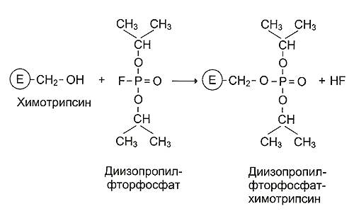
Использовать монойодуксусную кислоту для установления структуры функциональных групп активного центра фермента нельзя. Это вещество относится к необратимым неспецифическим ингибиторам ферментов и образует ковалентные связи со свободными SH-группами цистеина, занимающими любое положение в молекуле белков. Вывод студента о наличии SH-группы в активном центре ферментов Е₁, Е₂и Е₃ необходимо проверить, применяя специфические ингибиторы;
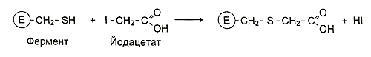
б) Добавляя субстрат в реакционную смесь, уже содержащую фермент и ДФФ или монойодуксусную кислоту, он смог оценить ингибирующее действие этих веществ по снижению скорости расходования субстрата или образования продукта. Результаты опытов показали снижение активности всех ферментов (Е₁, Е₂, Е₃).
Удельная активность фермента = S (мкмоль) /τ (мин) · m (мг).

Практическое занятие №3
Решение ситуационных задач по теме «Углеводы»
Цель и задачи изучения.
Цель – получение навыков в проведении технологических расчетов с использованием сборника рецептур блюд и кулинарных изделий.
Задачи:
1. Освоение теоретического материала.
2. Обоснование физиологической роли углеводов в организме у детей и взрослых, их содержание в тканях.
3. Пищевые источники и потребность организма в углеводах у детей и взрослых. Переваривание углеводов в желудочно-кишечном тракте. Судьба всосавшихся моносахаридов. Глюкоза как важнейший метаболит углеводного обмена: общая схема источников и путей использования глюкозы в организме
4. Определение продуктов метаболизма углеводов в процессе переработки и усвоения пищевых компонентов.
5.Получить навыки расчета энергетического выхода при метаболизме углеводов.

Алгоритм выполнения практического задания:
- Изучить теоретический материал по учебникам и учебным пособиям, по краткому курсу лекции
- Выполнить задание
- Задать вопросы преподавателю в форуме

Теоретический материал
Углеводы — это альдо- или кето-производные многоатомных спиртов. Сахара, имеющие в своем составе альдогруппу 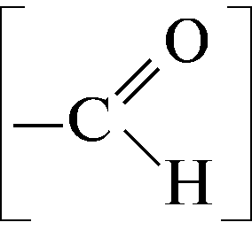, называют альдозами, а имеющие в составе кетогруппу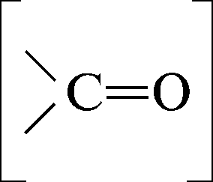 — кетозами.
К альдосахарам относятся рибоза, глюкоза, манноза, галактоза и др.:
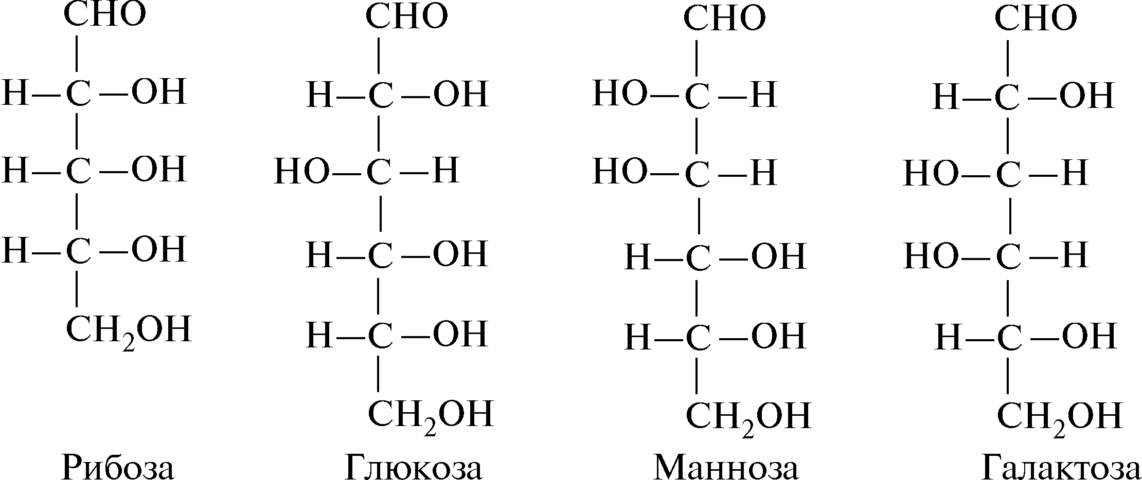
К сахарам, имеющим кетогруппу, относятся рибулоза и фруктоза:
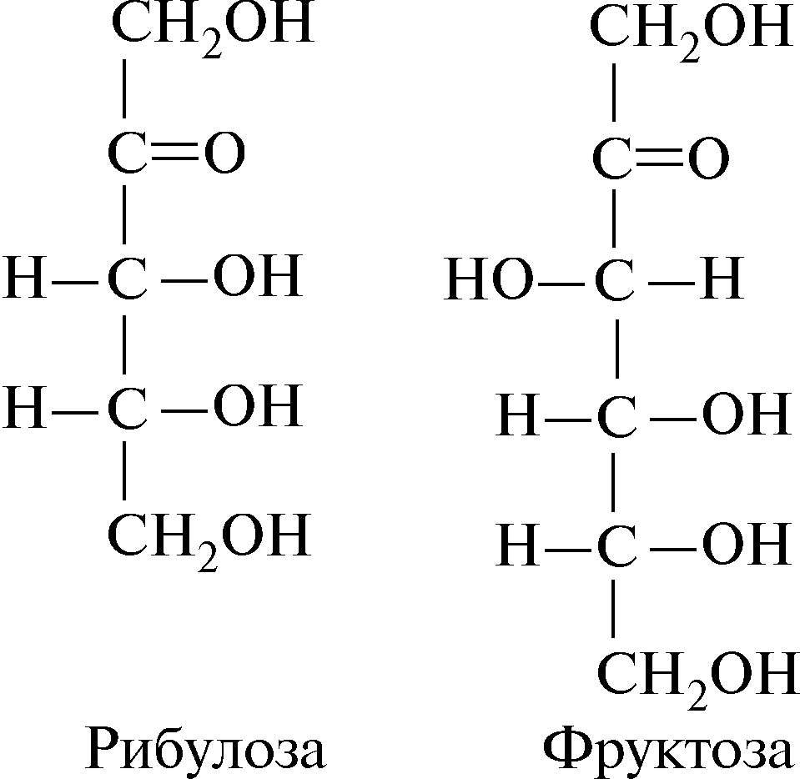
Важнейшие химические свойства углеводов обусловливаются присутствием в их молекуле именно этих групп.
2. Элементарный состав
В состав углеводов обязательно входят углерод, водород и кислород. Массовая доля углерода составляет 44 %, водорода — 6, кислорода — 50 %. Соотношение атомов водорода и кислорода в углеводах такое же, как и в воде, — 2:1.
3. Значение углеводов:
1. Строительный или исходный материал, идущий на синтез белков, жиров, органических кислот и других соединений. Все органические вещества строятся из продуктов диссимиляции углеводов.
2. Являются исходными веществами для дыхания, т.е. это источник энергии в организме. Для быстрого восстановления сил человек в первую очередь должен в рацион включить углеводы.
3. Это запасные вещества, откладывающиеся в плодах, корнеплодах и других органах растений, использующиеся затем человеком.
4. Это структурные элементы, входящие в состав тела растений. Древесина – это опорная ткань растений, представленная целлюлозой, клеточные стенки – это гемицеллюлоза, пектиновые вещества и др. углеводы.
5. Защитная функция – защищают организмы от разрушающего воздействия внешней среды.
6. Являются сырьем для пищевой промышленности. Все отрасли пищевой промышленности, перерабатывающие растительное сырье (винодельческая, консервная, хлебопекарная и кондитерская, сахарная и многие другие), связаны с использованием химических и биохимических свойств углеводов.
4. Распространение углеводов
Углеводы относятся к наиболее распространенным органическим соединениям растительного мира. В растениях доля углеводов может составлять от 70 до 90 % их сухой массы. Например, в корнеплодах сахарной свеклы – 20% сахарозы, в зерновках злаков – до 60% крахмала, в хлопчатнике до 95% целлюлозы.
5. Классификация углеводов
Все углеводы подразделяются на две группы:
5.1 Простые — моносахариды (монозы).
Моносахариды не способны гидролизоваться с образованием более простых соединений. По числу атомов углерода в цепи различают триозы, тетрозы, пентозы, гексозы и гептозы, содержащие соответственно 3, 4, 5, 6 и 7 атомов углерода. В природе наиболее распространены гексозы и пентозы.
5.2 Сложные — полисахариды (полиозы).Полисахариды подразделяют на:
5.2.1 Низкомолекулярные – сахароподобные, или олиго-сахариды, или полисахориды первого порядка.
5.2.2 Высокомолекулярные, или несахароподобные, или полисахариды второго порядка (рис. 1).
При гидролизе полисахаридов в качестве конечных продуктов образуются моносахариды. У несахароподобных полисахаридов молекулярная масса велика, в их состав входят остатки сотен и тысяч моносахаридов, конкретное число которых химической формулой не определяется.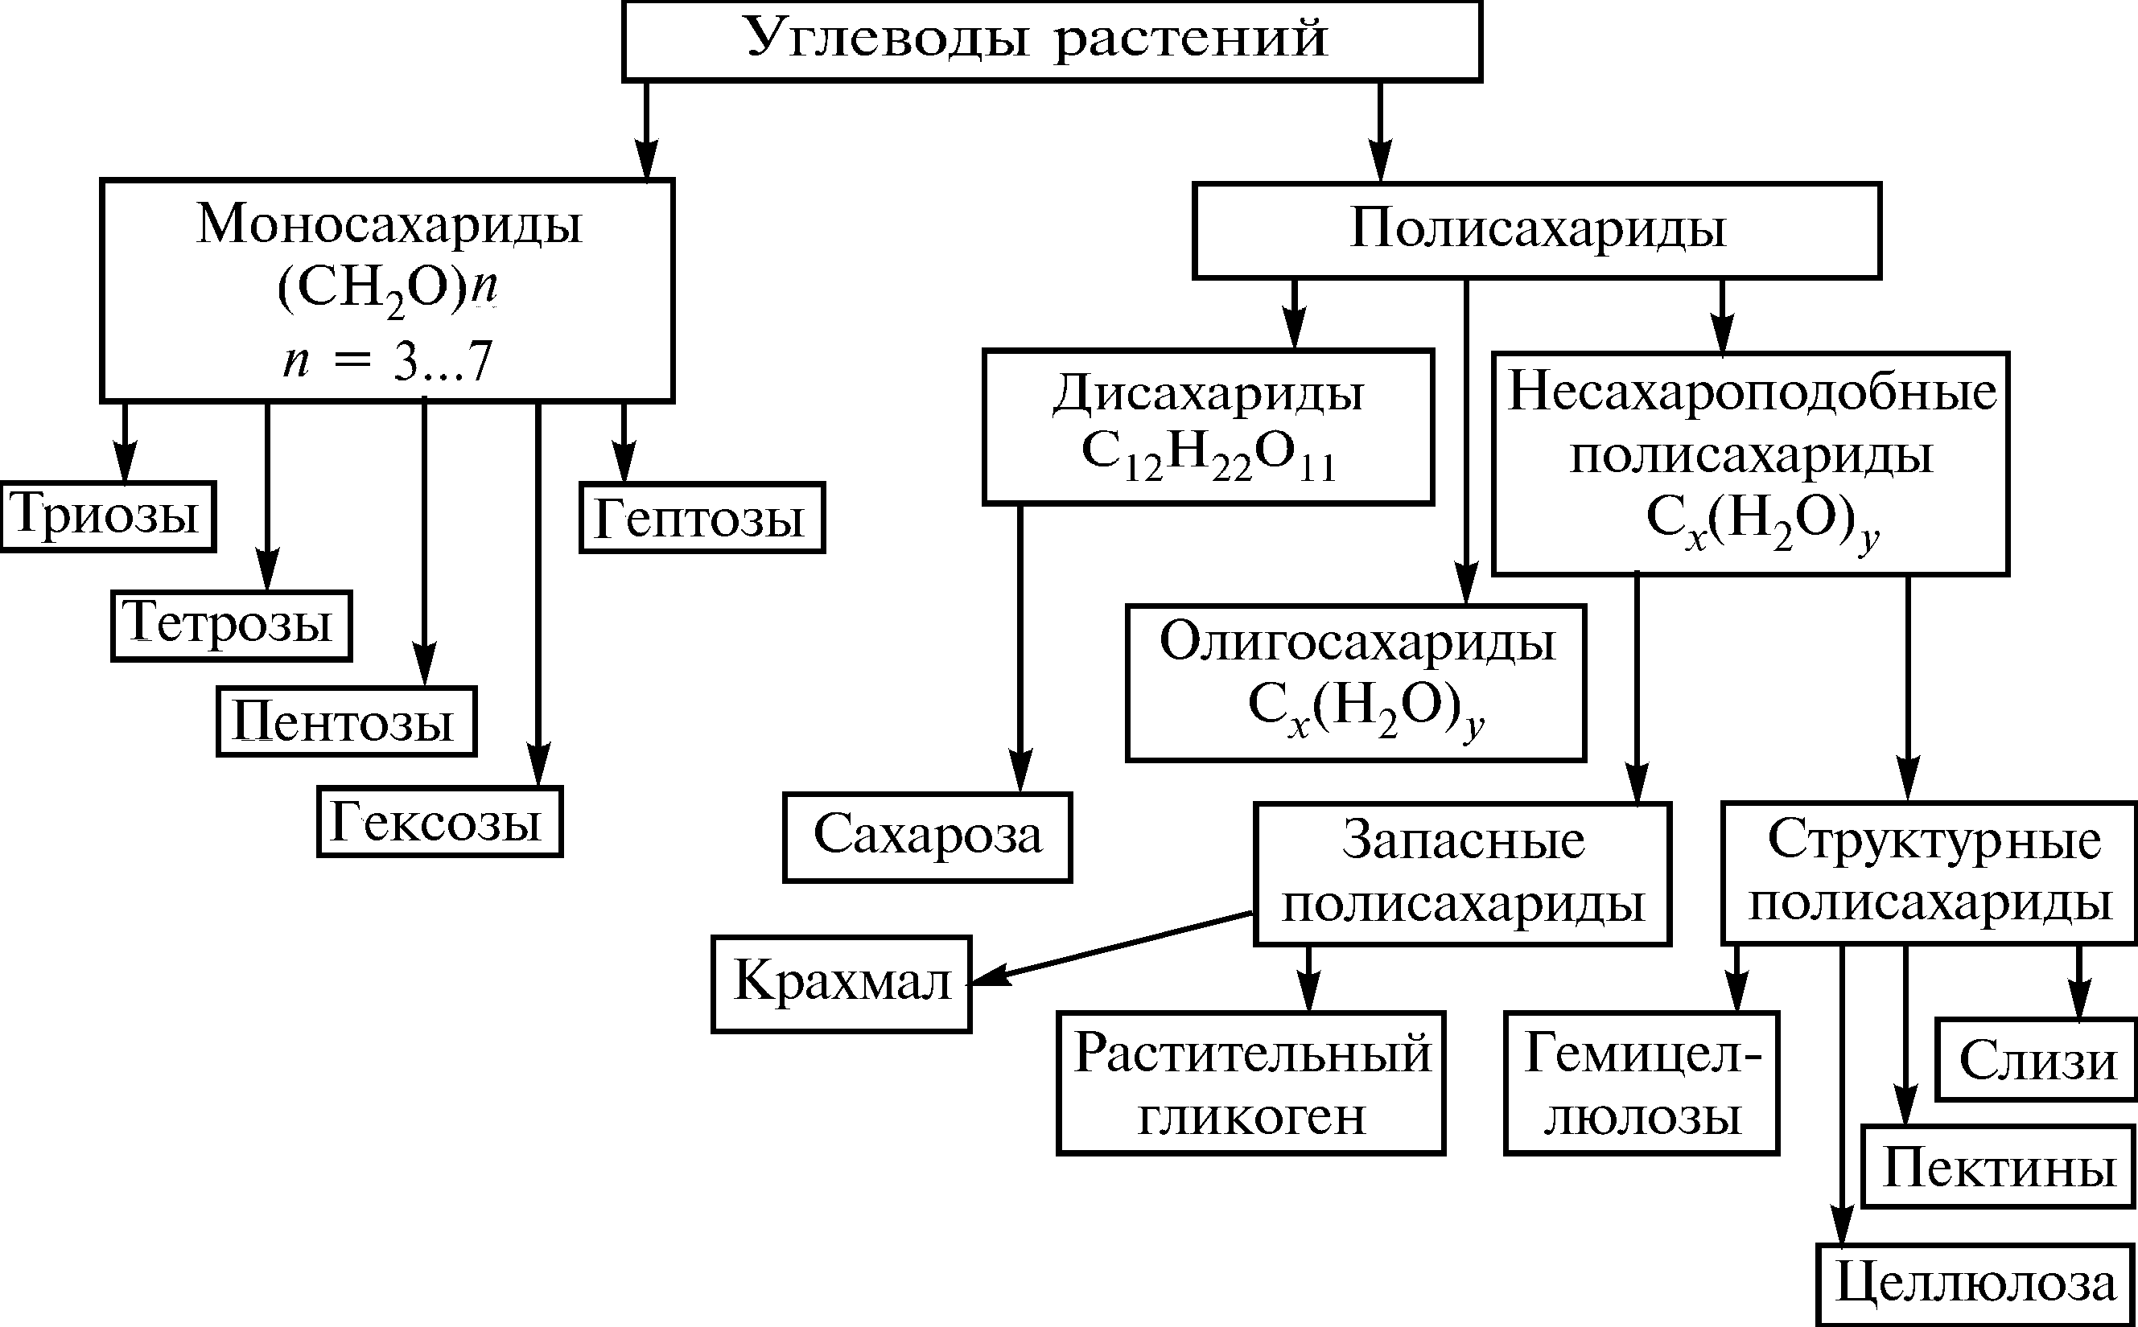
Рис. 1. Классификация углеводов растений
Полисахариды первого порядка также подразделяют на две группы:
5.2.1.1 Дисахариды, наиболее известным представителем которых является сахароза;
5.2.1.2 Собственно олигосахариды, представляющие соединения сахарозы с одним, двумя и тремя остатками моносахарида галактозы — рафиноза, стахиоза, вербаскоза — соответственно три-, тетра- и пентасахариды.
Полисахариды второго порядка подразделяют на:
5.2.2.1 Запасные — крахмал, животный и растительный гликоген;
5.2.2.2 Структурные — целлюлозы, гемицеллюлозы, пектиновые вещества, слизи и др. (рис 1).
6. Свойства моносахаридов
6.1 Физические свойства
Моносахариды — кристаллические вещества белого цвета, хорошо растворимые в воде, сладкие на вкус. Если сладость сахарозы принять за 100 единиц, то сладость фруктозы составляет 170, инвертного сахара – 130, глюкозы – 70, мальтозы – 30 единиц. Несахароподобные полисахариды не имеют сладкого вкуса, не растворимы в воде, а в горячей воде образуют вязкие коллоидные растворы.
6.2 Оптические свойства.Моносахариды — оптически активные соединения, так как в их молекулах имеются асимметрические или хиральные атомы углерода, связанные с четырьмя различными заместителями. Таких атомов углерода может быть (за исключением производного трисахарида – дегидро-оксиацетона) один или несколько.
Простейшим моносахаридом, проявляющим оптическую активность, является глицеральдегид. В его молекуле находится один асимметрический углеродный атом, а сам моносахарид существует в двух формах:
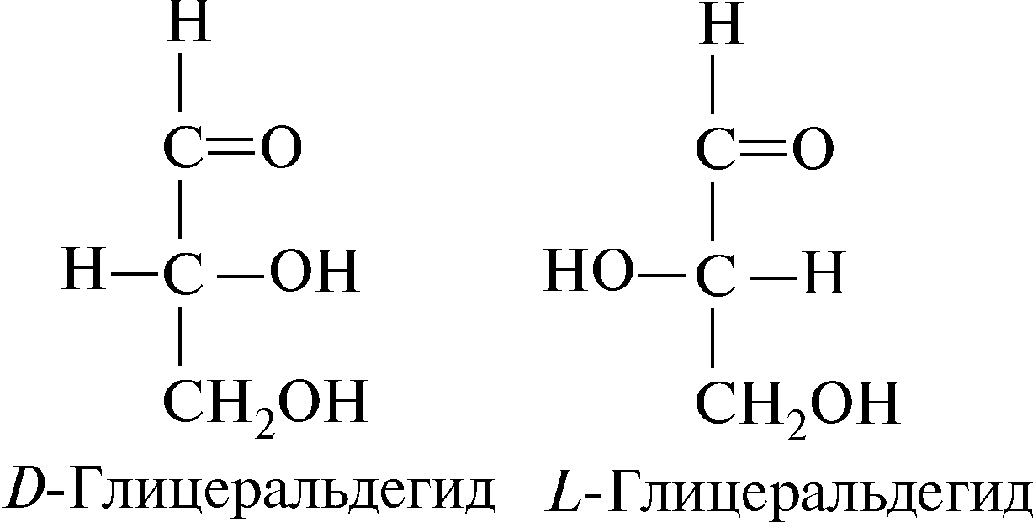
D-форма изомера, если в его молекуле гидроксильная группа у асимметрического углеродного атома, максимально удаленного от альдегидной или кетонной группы, занимает то же положение, что и в молекуле D-глицеральдегида; если же она занимает то же положение, что и в молекуле L-глицеральдегида, то такую форму обозначают как L-изомер.
Практически все моносахариды, встречающиеся в природе, принадлежат к D-ряду.Моносахариды способны вращать плоскость поляризованного луча вправо — это правовращающие или влево — левовращающие сахара. Правовращающие соединения обозначают знаком ( ), левовращающие — знаком (–). Обозначения, указывающие на принадлежность моносахаридов к D- или L-ряду, не зависят от того, в какую сторону (вправо или влево) вращает плоскость поляризованного луча данное соединение. Так, D-глюкоза вращает плоскость поляризации вправо, а D-фруктоза — влево.
Рацемат – это смесь, состоящая из 50% правовращающего изомера и 50% левовращающего изомера, т.е. смесь лишенная оптической активности.
7. Распространение углеводов в растениях
7.1 Моносахариды
7.1.1 Глюкоза С₆Н₂О₆ (структурные формулы см. рис. 2) (моноза, гексоза, альдоза, виноградный сахар) — самая распространенная из моноз как в растительном, так и в животном мире. Содержится в свободном виде во всех зеленых частях растений, в семенах, различных фруктах и ягодах. В больших количествах глюкоза содержится в винограде — отсюда происходит ее название — виноградный сахар. Особенно велика биологическая роль глюкозы в образовании полисахаридов — крахмала, целлюлозы, построенных из остатков D-глюкозы. Глюкоза входит в состав тростникового сахара, гликозидов, таннина и других дубильных веществ. Глюкоза хорошо сбраживается дрожжами.
7.1.2 Фруктоза С₆Н₁₂О₆ (структурные формулы см. рис. 3) (моноза, гексоза, кетоза, левулеза, плодовый сахар) содержится во всех зеленых растениях, в нектаре цветов. Особенно ее много в плодах, поэтому ее второе название — плодовый сахар. Фруктоза гораздо слаще других сахаров. Она входит в состав сахарозы и высокомолекулярных полисахаридов, таких, например, как инулин. Как и глюкоза, фруктоза хорошо сбраживается дрожжами.
7.2 Дисахариды
7.2.1 Сахароза С₁₂Н₂₂О₁₁ (дисахарид) чрезвычайно широко распространена в растениях, особенно много ее в корнеплодах свеклы (от 14 до 20 % сухой массы), а также в стеблях сахарного тростника (массовая доля сахарозы от 14 до 25 %).
Сахароза состоит из α-^ D-глюкопиранозы и β-D-фруктофуранозы, соединенных α1 → β2 связью за счет гликозидных гидроксилов.
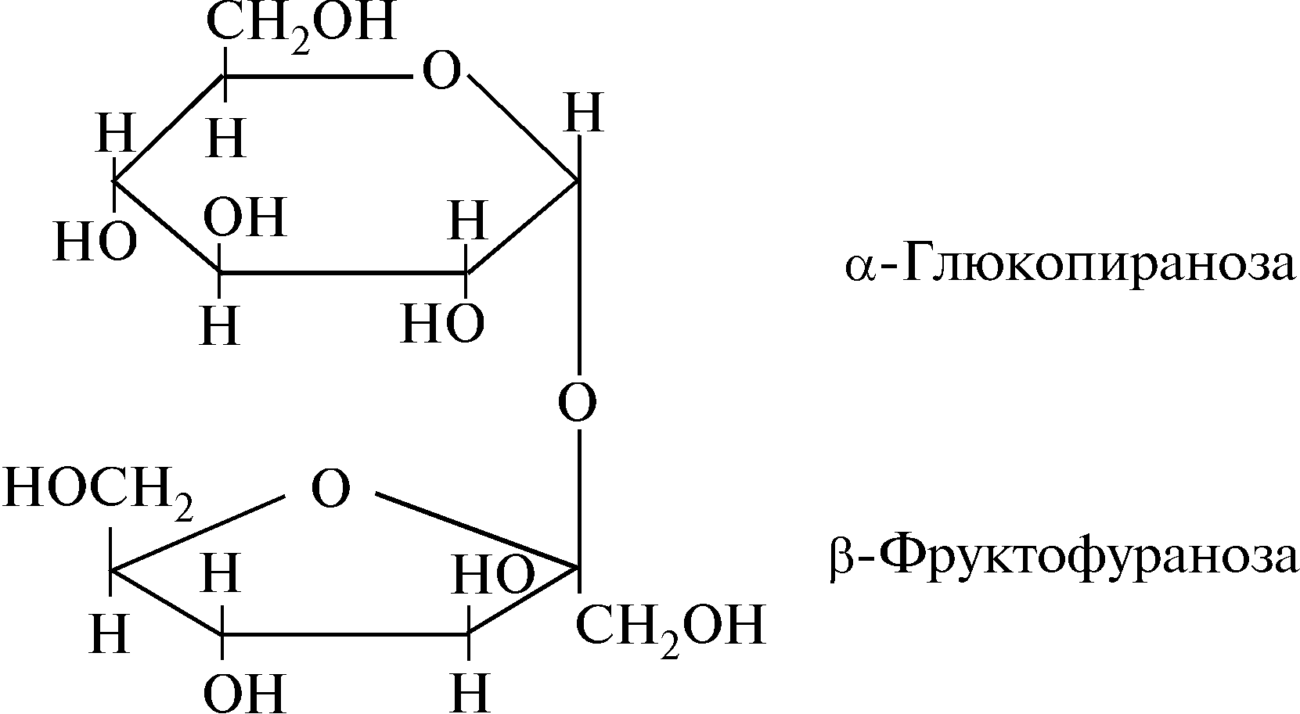
Сахароза не содержит свободного гликозидного гидроксила, является невосстанавливающим сахаром, потому относительно химически инертна, за исключением ее чрезвычайной чувствительности к кислотному гидролизу. Поэтому сахароза является транспортным сахаром, в виде которого углерод и энергия транспортируются по растению. Именно в виде сахарозы углеводы перемещаются из мест синтеза (листья) к месту, где они откладываются в запас (плоды, корнеплоды, семена, стебли). По проводящим пучкам растений сахароза движется со скоростью 20…30 см/ч. Сахароза очень хорошо растворяется в воде и обладает сладким вкусом. С повышением температуры ее растворимость увеличивается. В абсолютном спирте сахароза нерастворима, а в водном спирте она растворяется лучше. При нагревании до 190…200 °С и выше происходит дегидратация сахарозы с образованием различных окрашенных полимерных продуктов — карамелей. Эти продукты под названием «колер» используются в коньячном производстве для придания окраски коньякам.
Гидролиз сахарозы.
При нагревании растворов сахарозы в кислой среде или под действием фермента β-фруктофуранозидазы она гидролизуется, образуя смесь равных количеств глюкозы и фруктозы, которая называется инвертным сахаром (рис. 7).
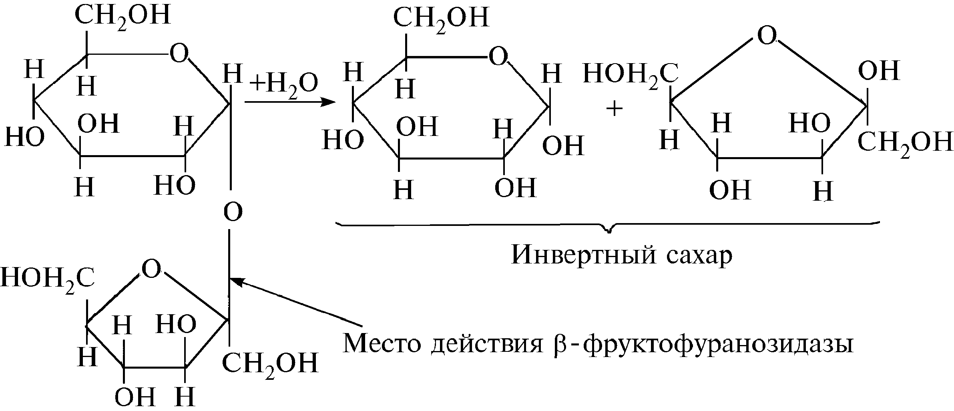
Рис. 7. Схема образования инвертного сахара из сахарозы
Фермент β-фруктофуранозидаза широко распространен в природе, особенно активен он в дрожжах. Фермент находит применение в кондитерской промышленности, так как образующийся под его воздействием инвертный сахар препятствует кристаллизации сахарозы в кондитерских изделиях. Инвертный сахар слаще сахарозы благодаря наличию свободной фруктозы. Это позволяет, применяя инвертный сахар, экономить сахарозу. Кислотный гидролиз сахарозы происходит также при варке варенья и приготовлении джема, но ферментативный гидролиз проходит легче, чем кислотный.
7.2.2 Мальтоза С₁₂Н₂₂О₁₁ состоит из двух остатков α-D-глюкопиранозы, соединенных гликозидной связью α1 → 4.
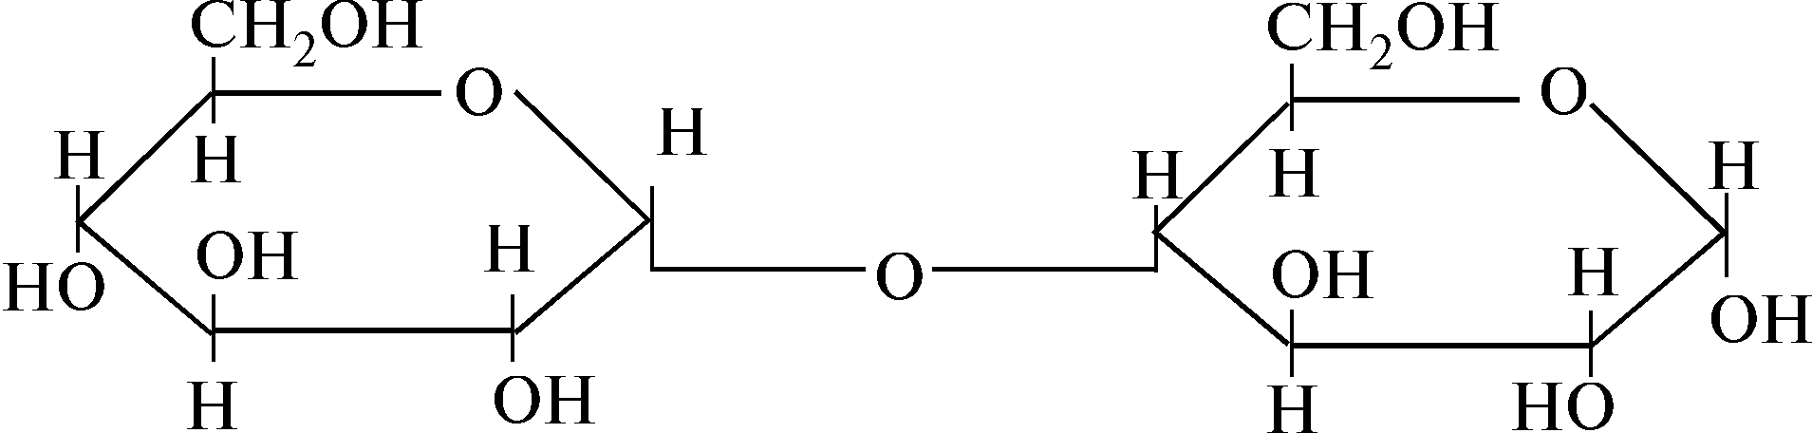
Мальтоза в свободном состоянии в растениях содержится в небольшом количестве, но появляется при прорастании, так как она образуется при гидролитическом расщеплении крахмала. В нормальном зерне и муке она отсутствует. Наличие ее в муке говорит о том, что эта мука получена из проросшего зерна. Большое количество мальтозы содержится в солоде, который применяется в пивоварении, поэтому мальтозу называют также солодовым сахаром. Под действием фермента α-глюкозидазы (мальтазы) мальтоза подвергается гидролизу до D-глюкозы. Мальтоза сбраживается дрожжами.
7.2.3 Лактоза С₁₂Н₂₂О₁₁ построена из β-D-галактопиранозы и D-глюкопиранозы, соединенных между собой β1 → 4 гликозидной связью. В растениях она встречается редко.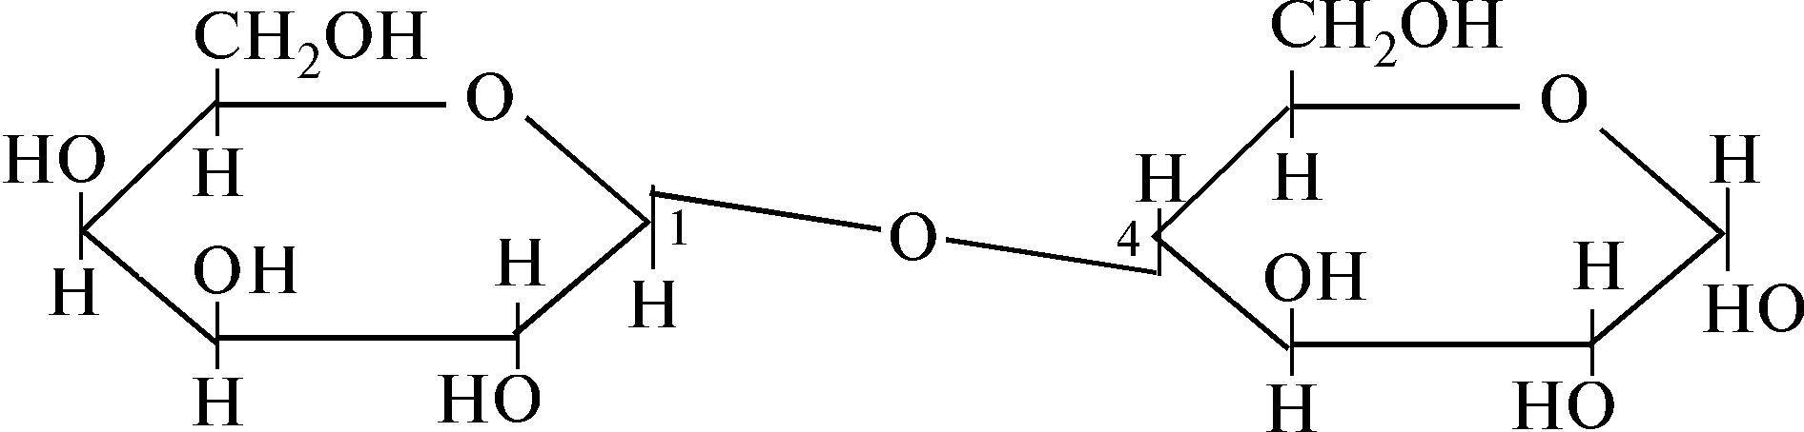
В большом количестве (4…5 %) лактоза содержится в молоке, поэтому ее называют молочным сахаром. Это восстанавливающий сахар со слабым сладким вкусом. Сбраживается лактозными дрожжами до молочной кислоты.
7.2.4 Целлобиоза С₁₂Н₂₂О₁₁ состоит из двух остатков β-D-глюкопиранозы, соединенных между собой β1 → 4 гликозидной связью.
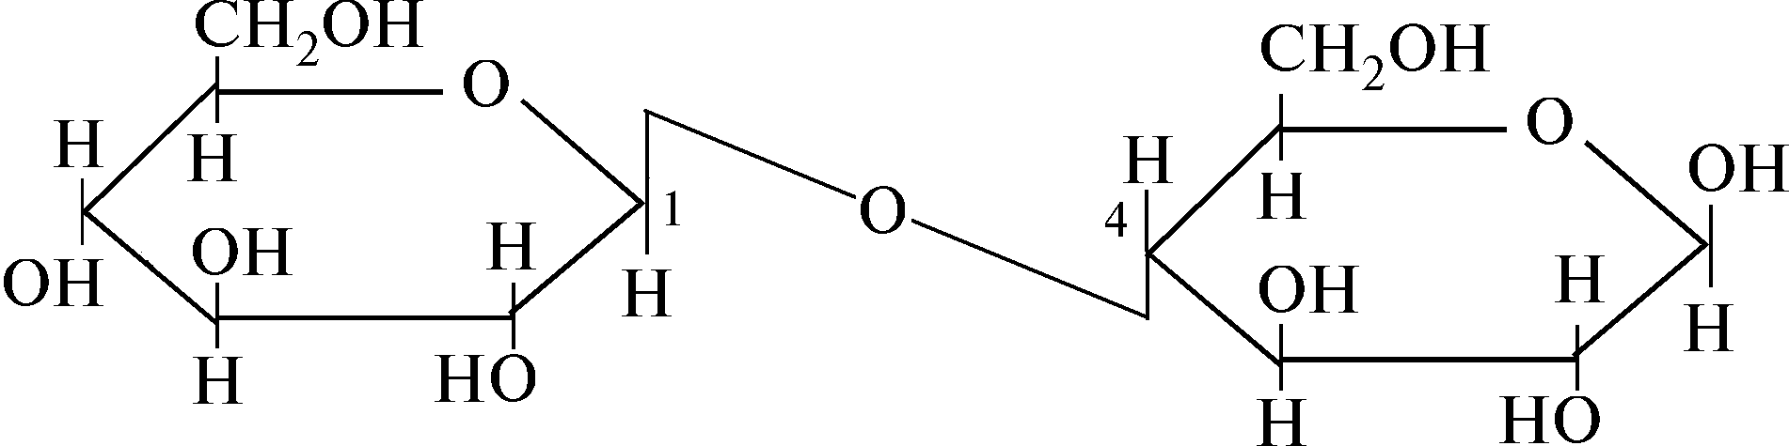
Она служит структурным компонентом полисахарида целлюлозы и образуется из нее при гидролизе под действием фермента целлюлазы. Этот фермент продуцируется рядом микроорганизмов, а также он активен в прорастающих семенах.

Примеры решения задач
Задача.
У человека в первые минуты при выполнении интенсивной физической нагрузки сердечно-сосудистая и дыхательные системы не удовлетворяют резко возросшую потребность мышц в кислороде, но уже через 3-5 мин объем доставляемого в мышцы с кровью кислорода увеличивается приблизительно в 20 раз. Напишите суммарное уравнение процесса обмена глюкозы, обеспечивающего энергией основное время работы мышц бегуна на дистанции 5 км. Из специфического пути катаболизма глюкозы выпишите реакцию, в которой восстанавливается НАД⁺ и укажите механизм переноса водорода в митохондриальную дыхательную цепь.
Решение. Процесс обмена глюкозы, обеспечивающего энергией основное время работы мышц бегуна на дистанции 5 км, - аэробное дихотомическое окисление глюкозы (аэробный гликолиз). Суммарное уравнение этого процесса:
Глюкоза + 6 О₂→ 6 СО₂ + 6 Н₂О + 36 (38) АТФ.
Реакция гликолиза, в которой восстанавливается НАД⁺:
Глицероальдегид-3-фосфат + НАД⁺ + Н₃РО₄↔ 1,3-дифосфоглицерат + НАДН+Н⁺.
Перенос водорода от НАДН из цитоплазмы в митохондриальную дыхательную цепь через мембрану митохондрий осуществляется с помощью челночных механизмов: глицерофосфатного и малат-аспартатного.

